Педагогтің аты-жөні |  | Камалитденова Алмагуль Ныгмановна
Қала/ Мектеп
Пән |  | Әдебиеттік оқу
Сынып: |  | 4 Ж
Сабақтың тақырыбы |  | Жануарлардың сипаты. Дуадақ.
Оқу бағдарламасына сәйкес оқыту мақсаттары |  | 4.1.1.1 шығарманың мазмұнын толық түсіну, кейбір тұстарын нақтылау, оқиғаның себеп-салдарын анықтау үшін сұрақтар қою және жауап беру  4.2.6.1 – кейіпкердің, кейіпкерлердің іс-әрекеті, мінез-құлқының өзгеру себептерін мәтіннен тауып, салыстырып бағалау.
Сабақтың мақсаты |  | Барлық оқушылар: Шығарманы оқып, мазмұнын толық түсінеді. Оқиғаның себеп-салдарын анықтау үшін сұрақтар қояды және сұрақтарға жауап береді. Кейіпкерлердің мінез-құлқының өзгеру себептерін мәтіннен таба алады.  Көпшілігі: Кейіпкердің іс-әрекеті мен мінез-құлқының өзгеруінің себептерін анықтайды және салыстырады.  Кейбірі: Кейіпкерледің мінез құлқына баға береді. Оқиғаның себеп салдарын ашып дәлелдейді.
Сабақтың барысы.
Сабақтың кезеңі  уақыт | Педагогтің әрекеті |  | Оқушының әрекеті |  | Бағалау | Ресурстар
Басы | -Балалар, сабағымызды бастамас бұрын келісіп алайық  ***Бір-бірімізді тыңдаймыз - 1 рет қол шапалақтау  ***Ұйымшыл боламыз – 2 рет қол шапалақтау  *** Белсенділік танытамыз - 3 рет қол шапалақтау  -Үй жұмысын тексеру  - Қандай қызықты ақпараттар жинақтағансыңдар жануарлар туралы. Ендеше, біз бүгін жануарлар жайлы тақырыпты жалғастыратын боламыз. Ал енді не жайлы екенін нақты білу үшін бейнероликке назар аударайық.  Видео көрсетіледі  - Қалай ойлайсыздар, бүгінгі тақырыбымыз не туралы болмақ?  -Бүгінгі сабақта біз, жануарладрдың сипаты, яғни олардың іс-әрекеті жайлы , белгілі жазушы Қалекей Жармағанбетовтың «Дуадақ» әңгімесімен таныса отырып пікір алысамыз.  - Дуадақ туралы естуің бар ма, не білесіңдер?  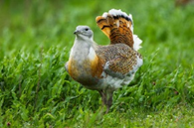  - дене тұрқы тауыққа ұқсас;  - шөл және шөлейт жерлерді мекендейді;  - салмағы 12-16 кг болады;  - үнсіз әрі сақ жүретін құс;  Мәтінмен таныспас бұрын авторы жайлы ақпаратқа назар аударайық.  Автор жайлы бейнеролик көріп танысу  -Қандай ақпарат естеріңде қалды? |  | Сабаққа назарларын салады  Қол шапалақтап дайындықтарын көрсетеді  Үйге берілген тапсырма бойынша жауап береді  Видео көреді  Оқушылар өз ойларын айтады  Жаңа сабаққа назар аудару  Дуадақ жайлы білетіндерімен бөліседі.  Автор жайлы бейнеролик көреді.  Автор туралы есте қалғанын айтып береді. |  | Жарайсың! | 1—слайд  2-слайд  Видео  3-слайд
  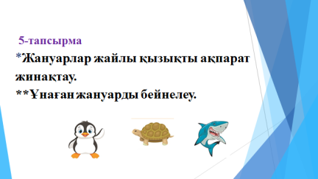
Ортасы | Мәтінді тізбектей оқып және түсінгенімізбен бөлісіп талдап отырамыз. Түсініксіз сөздер болса түртіп алыңдар. Бірінші оқушы бастасын, мен белгі берген кезде талдауға көшеміз  Үзіндіні оқы, назар аудар. Түсінбеген сөздерді түртіп алып отыр.  Шілде айының басталған кезі. Аспан айналып жерге түскендей...  Жеңіл мәшинедеміз. Даңғыл дала жолының екі жағы қаптаған шөпшілер...  Біз елсіз қырға шықтық. Ақ селеудің арасынан шөл еркесі, сескенуді білмейтін алып дуадақты көрдік. «Мен атамын, мен атамын!» – деп таласып қалдық.  Ортамыздағы агроном Бектемір:  - Атпаңдар, бізден үрікпеуіне қарағанда, бұл дуадақтың осы маңда балапаны бар. Обалына қалмаңдар, -деп бәйек болды  - Балалар, әңгіме нешінші жақта баяндалған?  - Ендеше, сендер осы үзіндіде өз түсінгендеріңді  ІІІ жақта баяндап беріңдер  Қандай сөздерді түртіп алдыңдар? |  | Үзіндіні оқиды.  Түртіп алу әдісі арқылы түсінбеген сөздерді белгілеп отыру  Бір оқушы үзіндіден түсінгенін ІІІ жақта айтып береді |  |  | 4-слайд  Сөздікпен жұмыс  Даңғыл жол - бөгетсіз, кедергісіз, кең жол.  Аспан айналып жерге түскендей- дала өте ыстық, аптап ыстық  Бәйек болу – жаны
Ортасы | Үзіндіні оқы.  .  Шынында да, дуадақ бізден қорыққан жоқ. Қанатын біраз сермеді де мәшинеден түскен бізге қарап отыра берді. Жүргізуші Қалбай екеуіміз балапан іздеп, төңіректі тінте бастадық.  Бізден көз алмай отырған дуадақ бір сәт қанатын қомдап, ызбарлы үнмен ысылдап, өзімізге қарай тұра жүгірді. Қалбай екеуі бір-біріне айбат шегіп, жағаласа кеткелі тұрған тентектей арбаса қалды. Мен Қалбайдың қасына келсем, аяғының астынан екі метрдей жерде шөптің арасында үлпілдеген сары көдеге ұқсаған балапан жатыр екен. Қыбыр етер емес.  -Бұл бөлікте не туралы айтылды?  -Ары қарай не болды деп ойлайсың?  Үзіндіні оқы.  ... Дуадақ маған айбат шеге бастағанда Қалбай балапанды жерден көтеріп алып, қос уысында ұстап, ана дуадаққа қарады. Қас қаққандай болған жоқ, маған қарсы ысылдап тұрған дуадақ сәуледей жалт етті де шегіне беріп, оңға қарай атылды. Ол Қалбайдың қолындағы балапанды топшысымен қағып түсіргенде кішкентай сары ауыз зыр қағып жүгіре жөнелді.  Қалбай балапанды қуып барады, мен дуадақтың алдын қаумалап келемін. Талас көпке созылған жоқ – Қалбай балапанды ұстап алып, мәшинеге беттеді. Мекиен дуадақ ысылын үдетіп, бірнеше рет көтеріле ұмтылып, баласын алып қалуға әрекет етті. Бектемір екеуіміз «Балапанды жіберу керек, обал, ана байғұсқа қиянат етіп қайтеміз?!- деп көріп едік, Қалбай көнбеді. Ілгері жүріп кеттік |  | Бір оқушы үзіндіден түсінгенін ІІІ жақта айтып береді  Оқушылар оқиғаны болжап айтады.  Бір оқушы үзіндіден түсінгенін ІІІ жақта айтып береді |  | Тамаша!  Керемет! | 5-6-слайд  7-8-слайд  Сөздікпен жұмыс  мекиен – ұрғашы дуадақ
Ортасы | Үзіндіні оқы.  .  Балапан Қалбайдың сөмкесінде. Мәшиненің жүрісі баяу. Бектемір жеңімнен тартып: «Қарашы!»- деді.  Терезеге үңілсем, әлгі мекиен дуадақ кейде қанатын жайып көтеріле түсіп, көбіне безек қағып жүгіріп, мәшинемен қапталдаса жарысып келеді екен. Бектемір таусыла сөйлеп, Қалбайды көндірді. Тоқтадық. Балапанды сөмкеден алып, бостандыққа жіберген сәтте төбешік басында отырған дуадақ жанталаса жүгіріп келді де қанаты қатпаған сары балапанын төсіне басып отырып қалды. Бізге рақмет айтқандай, қанатын сермеп – сермеп қойды.  Шын және жалған тапсырмасы:  -Дуадақты өмірде немен салыстыруға болады?  -Оқушылар ана дуадақты – өздерінің аналарымен байланыстыруына бағыт беру.  Сергіту сәті. «Ана» әні 1 шумағын хормен айту    -Сұрақ-жауап айдары? Оқушыларға мәтін бойынша сұрақ құратстыру және арнайы бір сыныптасына сұрақты қою  Қатар бойынша топқа бөлініп, берілген проблемалық сұрақты талқылайды  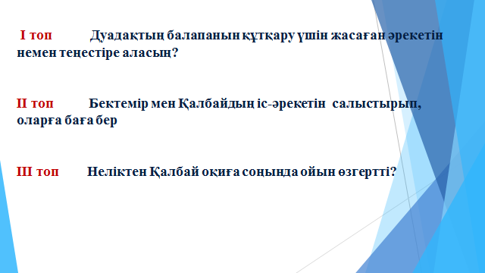  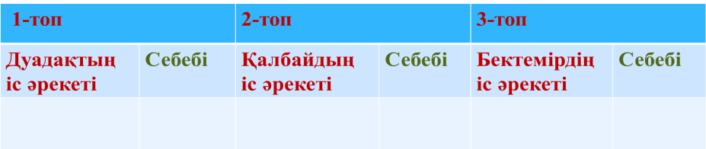  Топпен кесте толтырады |  | Оқушылар әңгімені оқиды.  - шын  - шын  - жалған  - жалған  Оқушылар сұраққа жауап береді, жұмысты берілген түріне қарай орындайды  Оқушылар өз ойларын айтады  Сергіп алу мақсатанда «Ана» әнін айтады  Оқушылар өз білетіндері айтады  Оқушылар пікірі  Арнайы бір сыныптасына ашық сұрақ қояды.  Жауап береді.  Оқушылар жұмыстарын қорғайды  Топпен кесте толтырады |  | Жарайсың, балақай! | 9-слайд  10-11слайд  12-13-слайд  14-15-слайд
  Болған оқиға | Шын | Жалған
  Бектемір балапанды жіберуді өтінді.
  Қалбай балапанды сөмкесіне салып алды.
  Дуадақ мәшиненің артынан қумады.
  Қалбай балапанды босатпады.
Соңы | Пікіріңді айт  Әңгіменің негізгі ойын анықтайық  Үйге тапсырма  Қалбайға дуадақ атынан хат жаз |  | Ой қорытады |  |  | 16-17-слайд
Кері байланыс | 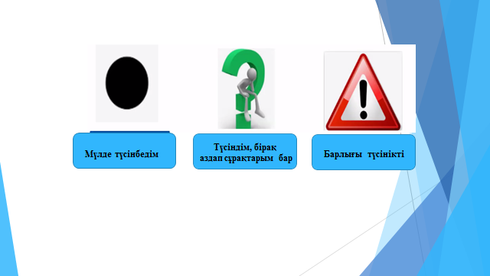  Тыныс белгісі  Рефлексия сабақта алған білімдерін саралап, пікірлерін стикерге жазып, тиісті белгіге жаюыстырады |  | Не білдім?  Не үйрендім?  О |  |  | 18-слайд

Қалбайдың іс әрекеті | Себебі
Дуадақтың іс әрекеті | Себебі

Бектемірдің іс әрекеті | Себебі

І топ Дуадақтың балапанын құтқару үшін жасаған әрекетін немен теңестіре аласың?
ІІ топ Бектемір мен Қалбайдың іс-әрекетін салыстырып, оларға баға бер
ІІІ топ Неліктен Қалбай оқиға соңында ойын өзгертті?

